**Escuela Normal de Educación Preescolar**



**Curso:** curso de actualización prog. De est 2011

**Nombre de maestro:** Eduarda Maldonado Martínez

**Alumna:** Karen Abigail Rocha Lomas #19

12 de diciembre de 2017

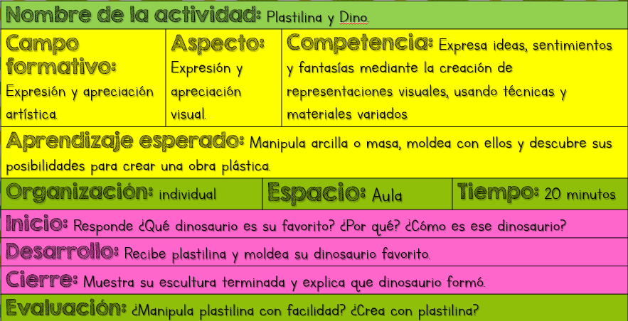

**Análisis.**

La actividad no la realice con plastilina sino con plastilina regular comestible que elaboramos en un taller previamente.

Los dinosaurios más comunes y los que más les gustaron fueron el tiranosaurio, el velociraptor, el triceratops y el branquiosaurio. Al estarlo elaborando los niños mencionaban sus características como por ejemplo sus colmillos, sus alas, sus tres cuernos, su cuello largo, etc. De las diferentes figuras que estaban realizando.

La actividad se realizó con éxito pues todos moldearon el dinosaurio que ellos querían sin embargo tuvimos un área de oportunidad con la limpieza del salón, lo cual hay que mejorar para las próximas jornadas de práctica y dar consignas claras con respecto a esto.

Respecto con el aprendizaje esperado y la evaluación pienso que de acuerdo a sus posibilidades la mayoría de los alumnos realizaron una figura muy buena, algunos necesitaron ayuda de sus compañeros, pero todos lo lograron.

